die LEBENSLINIEN Demenzberatung
informieren und bewegen
Ideen für Samstag, den 31.10.2020

Unsere Vorschläge beinhalten immer eine Bewegungseinheit, verschiedene Gedächtnistrainingseinheiten z.B. Lückentexte, Reimwörter, Witze und eine Vorlesegeschichte! Wir planen auch eine gemeinsame Idee ein, z.B. ein sehr einfaches Rezept oder eine einfache Bastelidee. Nehmen Sie sich Zeit!
Dies sind Möglichkeiten, die wir Ihnen aufzeigen möchten. Setzen Sie sich oder Ihren Angehörigen nicht unter Druck, wenn mal etwas schief geht oder auch mal ein Tag dabei ist, an dem man keine Lust hat!
Sie finden die genauen Hinweise, wo wir die Tipps gefunden haben, am Ende jedes Vorschlages. So können Sie sich auch jederzeit das komplette Buch dazu besorgen.

Wir gratulieren heute zum Namenstag:
Christoph, Notburga, Quentin, Wolfgang

Bewegungseinheit

Sitzgymnastik

Heute liegt das Augenmerk auf den unteren Extremitäten. Alle angeführten Übungen können im Sitzen durchgeführt werden. Dafür setzen Sie sich bequem auf einen Sessel und der Rücken ist dabei so gerade wie möglich. Auch hier gilt, alle Übungen nach Lust und Laune wiederholen, wichtig ist dabei, dass sie KEINE Schmerzen verspüren.
Übungen für Beine und Füße:
- Beide Füße sind am Boden und jetzt werden beide Beine so locker wie angenehm durchgeschüttelt.
- Einen Oberschenkel heben und senken, einige Male wiederholen, Bein wechseln.
- Einen Unterschenkel heben und senken, einige Male wiederholen, Bein wechseln.
- Einen Oberschenkel anheben, mit beiden Händen festhalten, den Unterschenkel heben und senken. Bein wechseln.
- Einen Oberschenkel heben und mit den Händen festhalten. Mit dem Unterschenkel in der Luft kreisen.
- Mit der Fußsohle die Innenseite des jeweils anderen Knies berühren. Bein wechseln.

- Zwischendurch wieder beide Beine lockern.

- Einen Oberschenkel anheben, das Knie mit den Händen umfassen und so weit wie möglich an den Oberkörper ziehen. Bein wechseln.
- Beide Beine heben und in der Luft Radfahren.
- Abwechselnd die Beine heben und unter dem angehobenen Bein klatschen.
- Die Beine ausstrecken und mit den Füßen klatschen.
- Die Beine ausstrecken und mit beiden Füßen einen Kreis in die Luft malen.
- Zum Schluss werden beide Beine nochmal kräftig ausgeschüttelt um die Muskeln wieder zu lockern.

Angelehnt an: http://mal-alt-werden.de/sitzgymnastik -uebungen-fuer-biene-und-fuesse/

Gedächtnistraining

Welches Wort passt nicht?
(schwer)
Bei der folgenden Übung passt ein Wort nicht dazu! Finden Sie heraus welches! Bei Problemen Ihres Angehörigen damit, unterstützen Sie ganz einfach sanft!

Viel Ratespaß!

Nähmaschine – Säge – Messer - Hammer
Schwein – Hendl – Kuh - Delfin
Auto – Fahrrad – Traktor - Flugzeug
Brot – Blumen – Käse - Wurst
Musik – Zeitung – Buch - Zeitschrift
Golf – schifahren – stricken - Laufen
Apfel – Karotte – Birne - Marille
Narzisse – Birke – Tanne - Eiche
Afrika – Amerika – Europa - Graz
Storch – Hase – Amsel - Specht
Bleistift – Kugelschreiber – Hammer - Füllfeder
Laut – lärmend – geräuschvoll - still
Fröhlich – glücklich – weinend - freudestrahlend
Schinken – Tee – Kakao - Kaffee

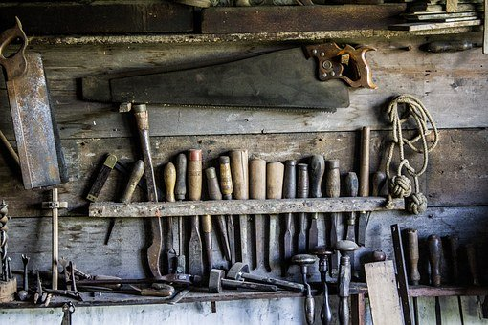

Witze

Sohn fragt den Vater: "Wo liegen eigentlich die Bermudas?"
Vater: "Da musst du Mutter fragen, die räumt doch immer alles auf!"

Sagt ein Mädchen zu einem Jungen: "Weißt du, dass Mädchen schlauer sind als Jungs?"
Antwortet der Junge: "Nein, das wusste ich nicht."
Antwortet das Mädchen: "Siehst Du!!".

Tim kommt kreidebleich vom Indianerspielen nach Hause. „Tim, mein Kleiner, haben sie dich wieder an den Marterpfahl gebunden?“
„Nein Mami, heute haben wir die Friedenspfeife geraucht.“

Klein-Erna abends zu ihrer Mutter: "Kennst du den Unterschied zwischen Radio, Fernsehen und Taschengelderhöhung?"
"Nein!"
"Das Radio hört man, das Fernsehen sieht man, aber von einer Taschengelderhöhung hört und sieht man leider überhaupt nichts!"

Alternierende Aufmerksamkeit
(mittelschwer)
Ihr von Demenz betroffener Angehöriger soll die Monate in der richtigen Reihenfolge miteinander verbinden, zum Beispiel mit einem Bleistift.
Wir haben die Monate dazu größer und dick geschrieben:

Mai

Juni
April

September

Dezember
März
Juli

August

Oktober

Februar

November

Januar

Eierquiz
Wir haben die kostenlose Vorlage von mal-alt-werden.de gefunden und finden dieses Rätsel sehr lustig. Viel Spaß mit dem Eierquiz!
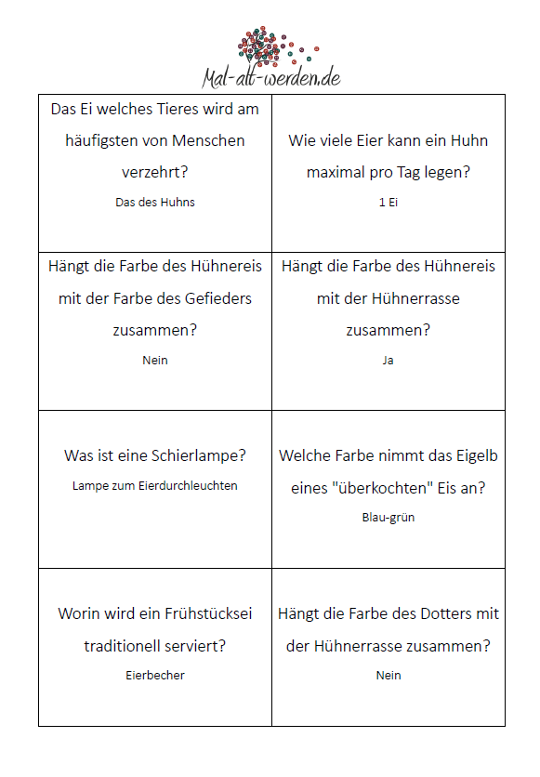
Vorlesegeschichte

Beim Vorlesen für Menschen mit Demenz sollte man ein paar Dinge beachten, damit der Betroffene nicht überfordert wird:

- Wählen Sie positive, heitere oder bereits bekannte Geschichten aus.
- Wählen Sie einfache Geschichten aus.
- Sorgen Sie für Ruhe.
- Sprechen Sie deutlich und langsam.
- Unterstützen Sie die Geschichte durch Mimik und Gestik.

Die folgende Geschichte regt auch zum Mitreimen an! Wir haben sie gefunden auf:
https://mal-alt-werden.de/altkleidersammlung-sprichwortgeschichte-zu-dem-thema-kleidung/

Altkleidersammlung
Melanie hat sich heute vorgenommen ihren eigenen Schrank und den Schrank ihres Mannes einmal gründlich auszumisten. Das war schon lange überfällig. In den vergangenen Jahren hat sich so einiges angesammelt. Außerdem passen ihrem Mann viele Sachen nicht mehr, weil er ganz schön zugelegt hat. Ihr Mann behauptet die Sachen passen nicht mehr, weil sie alle eingelaufen sind. Aber das war ja schon immer so:
Wenn der Bauer nicht schwimmen kann … liegt’s an der Badehose.
Ihr Mann hatte keine Lust ihr beim Ausmisten zu helfen. Melanie hat zwar versucht, ihn zu überreden, aber er hat beteuert, dass es ihm ganz egal ist, welche Klamotten sie aussortiert. Er meinte:
Das ist alles Jacke wie … Hose!
Melanie freut sich hingegen schon richtig, endlich mehr Platz im Kleiderschrank zu haben! Wenn wieder Platz im Kleiderschrank ist, kann sie sich auch endlich mal wieder etwas Neues gönnen. Mit neuen Klamotten fühlt man sich manchmal wie ein ganz neuer Mensch:
Kleider machen … Leute.
Beim Aussortieren der Kleidung macht Melanie mehrere Stapel. Auch die Kleidung, die sie aussortiert, faltet sie ordentlich zusammen:
Ordnung ist … das halbe Leben.
Bei einer dick gefütterten Skihose überlegt sie eine Weile, ob sie die Hose aussor-tieren soll. Sie hatte sie schon lange nicht mehr angehabt. Schließlich legte sie die Hose aber auf den Stapel mit der Kleidung zum Behalten. Wenn es mal wieder sehr kalt war, konnte sie die Hose vielleicht gebrauchen:
Es gibt kein schlechtes Wetter … nur falsche Kleidung!
Melanie überlegte, was sie mit der Kleidung, die sie aussortiert hatte, machen sollte. Vielleicht verkaufen? Viele Sachen waren noch gut erhalten. Aber ob sich der Auf-wand wirklich lohnen würde? Sie wollte die Klamotten lieber für einen guten Zweck spenden:
Das letzte Hemd hat … keine Taschen.
Sie entschied sich für die Kleidersammlung der örtlichen Kirchengemeinde. Da wusste sie, dass die Kleidung wirklich für den guten Zweck gebraucht wurde:
Die Jacke ist einem näher … als die Hose.

Gemeinsame Zeit

Formularbeginn
Formularende

Für die gemeinsame Zeit schlagen wir heute ein einfaches Mandala zum Ausmalen vor.
Drucken Sie dies aus und malen Sie gemeinsam mit Ihrem Angehörigen und sprechen dabei z.B. über die Sonne, die uns im Sommer so schön wärmt.

Wir hoffen, dass wir uns morgen wieder lesen!
Monika Jörg & Martina Kirbisser

